关于《深圳市龙岗区科技创新局“深龙英才
计划”重点企业遴选操作规程》的起草说明

一、相关背景及必要性
为深入推进重点企业遴选工作，促进优质企业脱颖而出，助力企业引才留才，根据“深龙英才计划”有关工作要求，结合我区相关行业实际情况，制定《深圳市龙岗区科技创新局“深龙英才计划”重点企业遴选操作规程》（简称：《操作规程》）。
二、起草依据
为持续贯彻新时代人才工作的新理念新战略新举措，全面落实中央、省委、市委、区委有关决策部署，围绕“11+2”战略性新兴产业和未来产业集群，聚焦我区“3+4”重点产业发展方向，遵循企业发展和人才成长规律，促进靶向支持重点企业引育人才工作顺利开展，推动人才引领龙岗产业高质量发展，依据“深龙英才计划”有关工作要求，我局起草了《操作规程》。
三、主要内容
《操作规程》共包括六章14条，具体包括：
第一章总则，共2条。阐述《操作规程》制订的背景及必要性，以及入选新引进重点企业可享受的政策待遇。
第二章申报主体，共2条。明确重点企业申报主体资格条件，包括行业类别、不予入选情形等。根据龙岗区“11+2”产业集群和“深龙英才计划”有关工作安排，区科技创新局负责重点人才企业、生物医药行业、可见光通信与光计算行业、细胞与基因行业类别企业申报的受理审核。
第三章遴选标准，共2条。强调重点企业遴选的入选企业条件、遴选方法、遴选标准等。
第四章申报程序，共3条。确定重点企业申报及审定程序，包括发布申报指南、申报材料、企业申报程序、产业主管部门审核、审定程序，公示及告知程序等。
第五章监督管理，共3条。规定入选重点企业后续动态监督管理机制，对企业重大异常情况须及时报产业主管部门备案，以及资格退出机制。
第六章附则，共2条。明确产业主管部门及《操作规程》施行时间、有效期等内容。
特此说明。

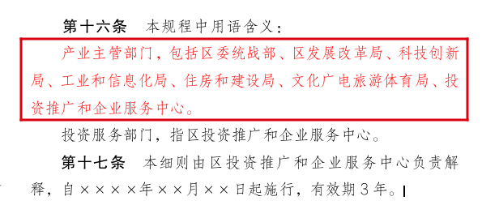
深圳市龙岗区科技创新局
2023年1月18日

